

## PLANINSKO DRUŠTVO BREŽICE

# vas vabi na pohod

# na

**SLJEME** (**1033m**)

**v soboto, 16. aprila 2016, ob 7. uri**

**s parkirišča pri Restavraciji Štefanič.**

**Izlet bo vodil Martin Slovenec.**

**Zahtevnost: lahka pot, primerna za vse planince**

**Dolžina: celotna tura okoli 5 ur hoje**

**Način prevoza: s kombijem in osebnimi avtomobili**

**Potrebna oprema: planinska obutev in obleka, rezervno perilo, kapa, rokavice, vetrovka, pohodne palice**

**Prehrana: za prvo silo iz nahrbtnika, na cilju pohoda vrh Sljemena pa bo možno dobiti hrano in pijačo**

**Prijave: do srede, 13. aprila 2016, pri Lauri Rueh v »Vrtnici« ali na mobi: 040 202 064.**

**Za prestop državne meje imejte s seboj osebni dokument!**

**OPOZORILO:**

S prijavo udeleženec potrdi, da je seznanjen z zahtevnostjo ture, da izpolnjuje zdravstvene, fizične in tehnične pogoje za varno sodelovanje

in ima plačano letno članarino PZS.

**Udeleženec je dolžan upoštevati navodila in odločitve vodnika !**

**Želimo vam varno in srečno hojo in lep planinski dan!**

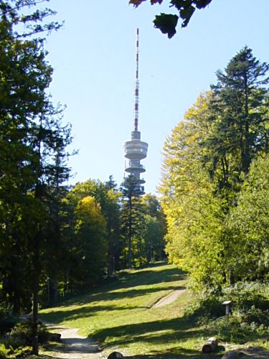**Opis poti**

Na parkirišču v mestu Pila pri info točki Parka prirode Medvednica na zagorski strani (Stubičke Toplice – Strmec Stubički – Pila ), se bomo pridružili udeležencem na 24. Rusovem pohodu na Medvednico (Sljeme). Smer pohoda je od navedenega parkirišča do planinskega doma na Hunjki (880 m), sledi vzpon na vrh Medvednice–Sljeme (1033m) od tam pa do planinskega doma «Runolist», kjer je cilj pohoda. Tu bo planinska zabava z »živo« glasbo in bo mogoče dobiti hrano in pijačo. S Sljemena bomo popoldne v slabih dveh urah sestopili nazaj do izhodišča.

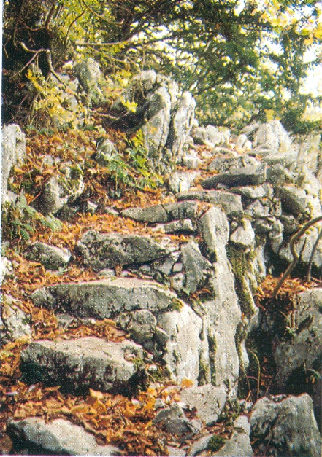

Sljeme – 1033 m

Trasa predvidene planinske poti poteka mimo pomembnih pohodniških točk osrednjega dela Medvednice in vrha Sljemena.

Pot ni tehnično zahtevna vendar zaradi svoje dolžine, približno 12 km, oziroma 5 ur hoje in skupne višinske razlike, cca 900 m terja od planinca dobro kondicijo.

Horvatove stube

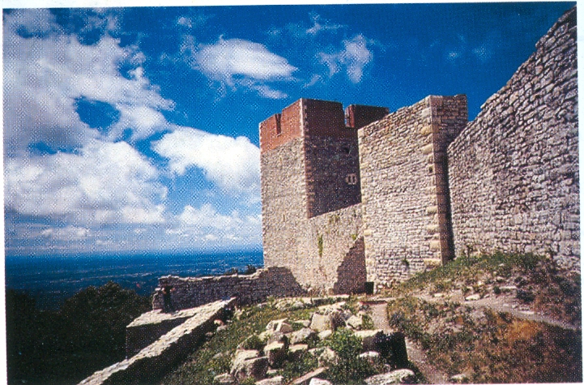

Medvedgrad